# FINALIDADE: OBSERVAR O COMPORTAMENTO DE UM DIODO SENDO USADO COMO RETIFICADOR MEIA ONDA E ONDA COMPLETA.

# RECURSOS:

|  |  |  |  |
| --- | --- | --- | --- |
| ITEM | DESCRIÇÃO | REF.LAB | QTD. |
| 01 | Fonte DC | FDC | 1 |
| 02 | Protoboard | PRB | 1 |
| 03 | Osciloscópio Analógico | OSCA | 1 |
| 04 | Osciloscopio Digital | OSCDG | 1 |
| 05 | Multímetro Digital | MTD | 1 |
| 06 | Alicate de Bico | ALB | 1 |
| 07 | Alicate de Corte | ALC | 1 |
| 08 | Resistor 1KΩ | R1KR | 2 |
| 09 | Diodo 1N4007 | D1N4007 | 3 |
| 10 | Capacitor Eletrolítico 10uF x 35V | CAP10u | 1 |
| 11 | Capacitor Eletrolítico 1000uF x 35V | CAP1000u | 1 |
| 10 | Transformador 12V+12V | TRAFO12 | 1 |
| 11 | Capacitor 1000uF | CAP1000UF | 2 |

# TEORIA:

Os circuitos baseados em componentes semicondutores, necessitam de uma tensão continua para devida polarização. Para aproveitarmos a tensão da rede elétrica (tensão alternada) devemos utilizar alguns circuitos para converter essa tensão alternada em contínua (Retificadores), com auxílio de circuitos retificadores e capacitores para filtro.

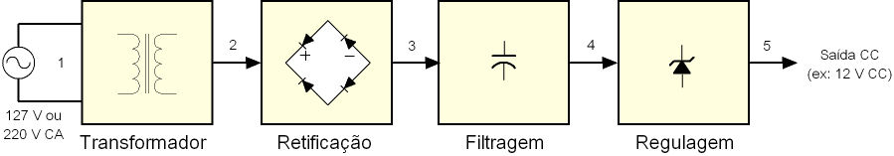

A figura acima é um esquema de blocos de um circuito retificador, podemos notar que o primeiro estágio é composto por um transformador, responsável por reduzir a tensão de entrada da rede. O segundo estágio é a retificação composto por um circuito com diodos, o terceiro estágio é a filtragem feita por capacitores onde transforma a tensão em contínua pura e o último estágio é composto pela estabilização através de um diodo especial (zener).

# De maneira geral existem dois tipos de circuitos retificadores de tensão: retificadores meia onda e onda completa.

# MONTAGEM DE CIRCUITO:

# Retificador Meia Onda:

# Retificador Onda Completa:

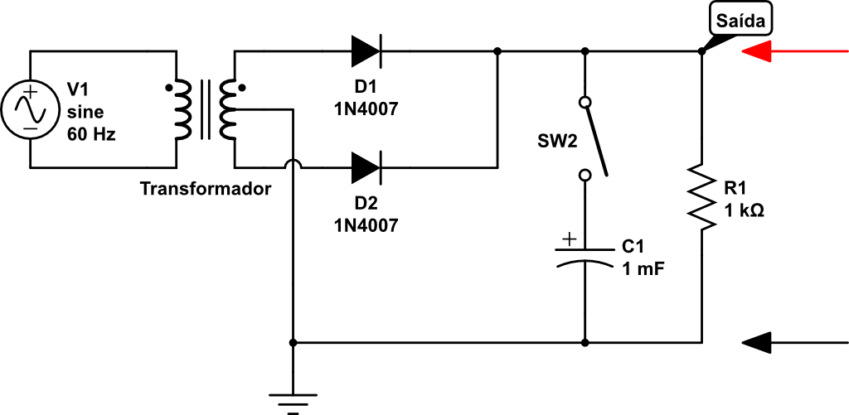

# PROCEDIMENTOS:

Retificador Meia Onda:

* Monte o circuito como exposto na figura acima.
* Com a chave SW1 aberta, ligue o osciloscópio a Saída (Seta Vermelha), meça $V_{max}$ e $V_{DC}$. Anote os valores no quadro abaixo.
* Em seguida, com a chave SW1 fechada, ligue o osciloscópio a Saída (Seta Vermelha, meça $V_{max}$ e $V_{DC}$. Anote os valores no quadro abaixo.

|  |  |  |  |
| --- | --- | --- | --- |
|  | Formas de Onda | $$V_{DC OSC.}$$ | $$V_{DC MULT.}$$ |
| Chave Aberta  (Sem Filtro) |  |  |  |
| Chave Fechada  (Com Filtro) |  |  |  |

Retificador Onda Completa:

* Monte o circuito como exposto na figura acima.
* Com a chave SW2 aberta, ligue o osciloscópio a Saída (Seta Vermelha), meça $V_{max}$ e $V_{DC}$. Anote os valores no quadro abaixo.
* Em seguida, com a chave SW2 fechada, ligue o osciloscópio a Saída (Seta Vermelha, meça $V_{max}$ e $V_{DC}$. Anote os valores no quadro abaixo.

|  |  |  |  |
| --- | --- | --- | --- |
|  | Formas de Onda | $$V_{DC OSC.}$$ | $$V_{DC MULT.}$$ |
| Chave Aberta  (Sem Filtro) |  |  |  |
| Chave Fechada  (Com Filtro) |  |  |  |

# CONCLUSÕES:

(Resumo do Aluno)

# BIBLIOGRAFIA:

* + CAPUANO, Francisco Gabriel; MARINO, Maria Aparecida Mendes. **Laboratório de Eletricidade e Eletrônica: Teoria e Prática.** 24. Ed. São Paulo: Editora Érica. 309p.
  + BOYLESTAD, Robert L. **Introdução à Análise de Circuitos.** 8. Ed. São Paulo: Editora Pearson. 976p.